Stary Port
Obszar, w którym rzeka Hull łączy się z rzeką Humber, był niegdyś miejscem, w którym znajdował się „Stary Port” w Hull.
Od średniowiecza obszar ten był centrum działalności morskiej i ważnym ośrodkiem handlu międzynarodowego.
Wzdłuż High Street towary, w tym tkaniny z Holandii, drewno ze Skandynawii i nasiona oleiste z krajów bałtyckich, były rozładowywane na nabrzeżach i w magazynach położonych wzdłuż rzeki Hull. Statki handlowe wypływały zaś z ładunkami wełny, skóry, cegieł i innych towarów, które były następnie sprzedawane w portach północnej Europy.
Sytuacja uległa zmianie, gdy w latach 70. XVIII wieku otwarto pierwszy dok w Hull, tuż na północ od Starego Miasta. Początkowo nazywano go po prostu Dokiem, a później Dokiem Królowej (Queens Dock), nowy dok pomógł zmniejszyć zatłoczenie wzdłuż rzeki Hull i ułatwił miastu kontrolowanie handlu.
W rezultacie centrum morskie Hull opuściło tę część High Street, chociaż statki nadal pływały wzdłuż rzeki Hull do wejścia do doku. W tym miejscu znajduje się obecnie stocznia North End Shipyard.

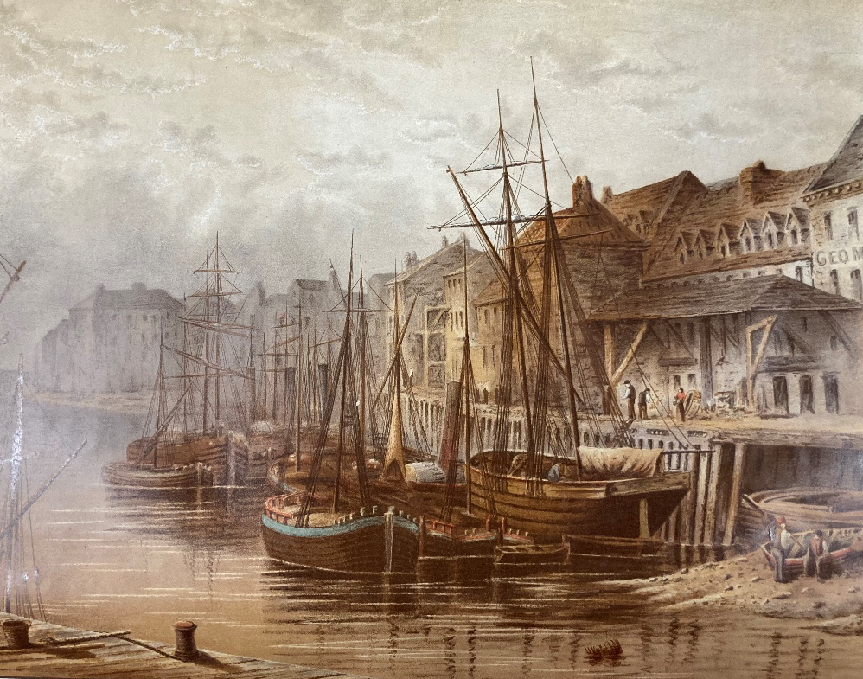

Obraz przedstawiający „Stary Port” pełen statków, pochodzący ze zbiorów Centrum Historycznego w Hull.

Obszar, na którym się teraz znajdujesz, był niegdyś siecią gęsto upakowanych ulic, alejek, dziedzińców i nabrzeży, które łączyły Stare Miasto z rzeką Hull. Ślady historycznej sieci ulic można nadal dostrzec w nazwach miejsc i układzie terenu.

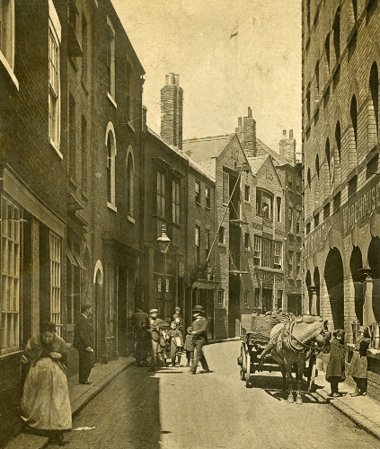

Pocztówka z kolekcji Hull Museums Collections, przedstawiająca ten odcinek High Street na początku XX wieku. Łuki po lewej stronie zdjęcia prowadziły niegdyś do gęstej sieci przejść, uliczek i zaułków.

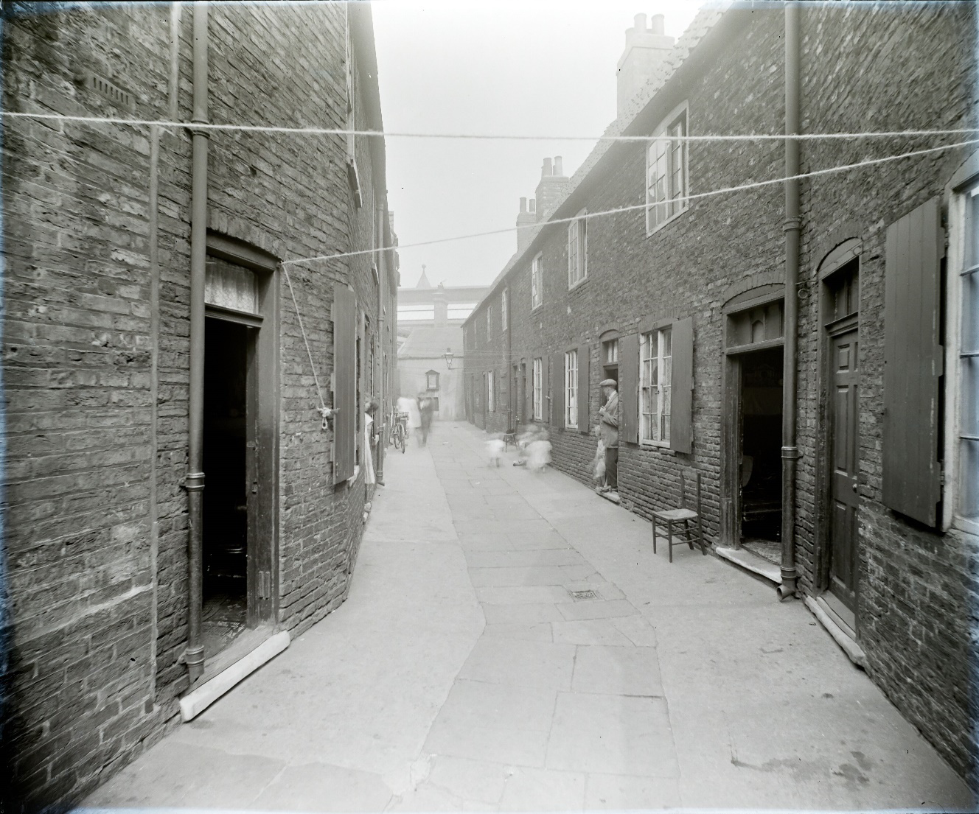

To zdjęcie z kolekcji Hull History Centre przedstawia szereg domów szeregowych, które niegdyś istniały w tej części High Street.

